二0二0年青岛市女职工提素建功专题培训的通知

根据《青岛市总工会女职工委员会关于开展“三走进”及女职工提素建功专题培训的通知》安排要求，现将九月份第一周 线下培训课程安排如下：
课程：书法培训
课程时间 | 课程内容 | 培训方式 | 授课讲师 | 培训人次
9月4日  （星期五）  下午15:00-16:30 | 书法概论（一）：  （1）中国书法简史  （2）书法的学习方法 | 线下培训  地址：青岛市工人文化 宫（上海路6号）  602书画教室  （从-1F青岛市职工综合服务中心进入并签到，乘坐电梯到6F。因地面停车场维修，建议乘坐公共交通工具前往）  李经理：  18053296037 | 刘健  （青岛市书法家协会 副主席） | 50人次
9月5日  （星期六）  上午10:00-11:30 | 书法概论（二）：  （1）楷书的演变与发展  （2）颜体的风格与特点  （3）勤礼碑 |  | 刘健  （青岛市书法家协会 副主席） | 50人次
9月6日  （星期日）  上午10:00-11:30 | 书法示范及创作  （1）颜体的章法布局  （2）书法创作 |  | 刘健  （青岛市书法家协会 副主席） | 50人次

一、报名方式
登录齐鲁工惠APP线上报名，本周开设一门书法培训课程（书法材料自备，详见附件1），共计3节课，课程限报50人，具体操作如下：

第一步：打开齐鲁工惠app，点击“活动”按钮
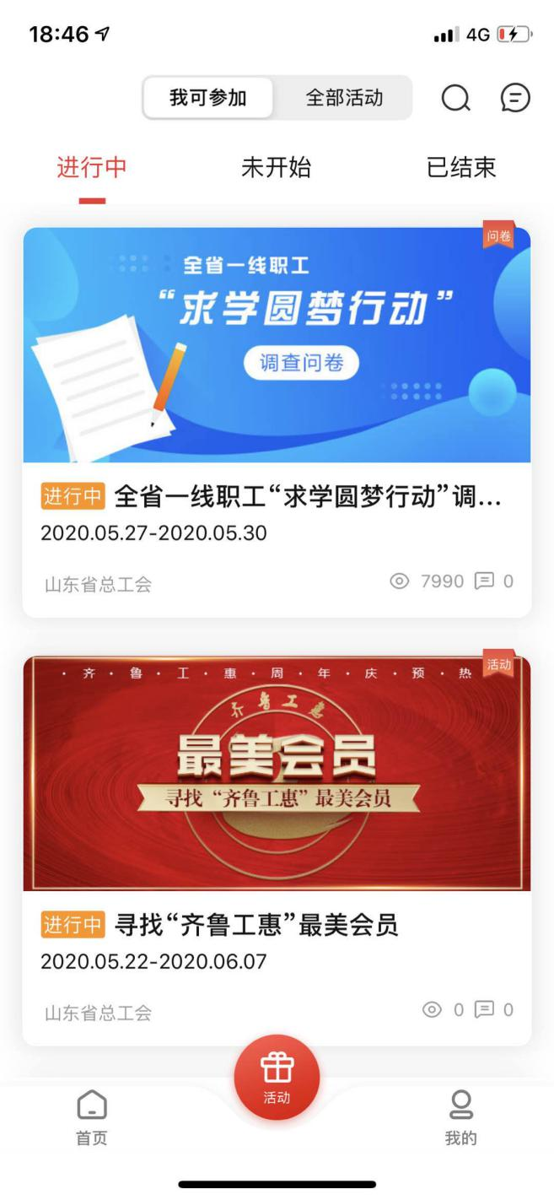
第二步：点击右上角搜索框 
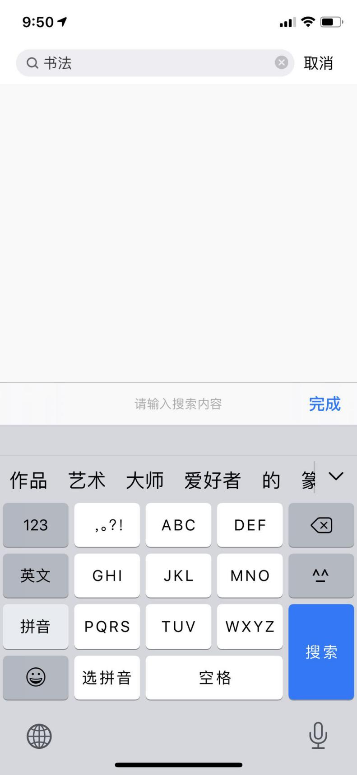
第三步：搜索“书法”
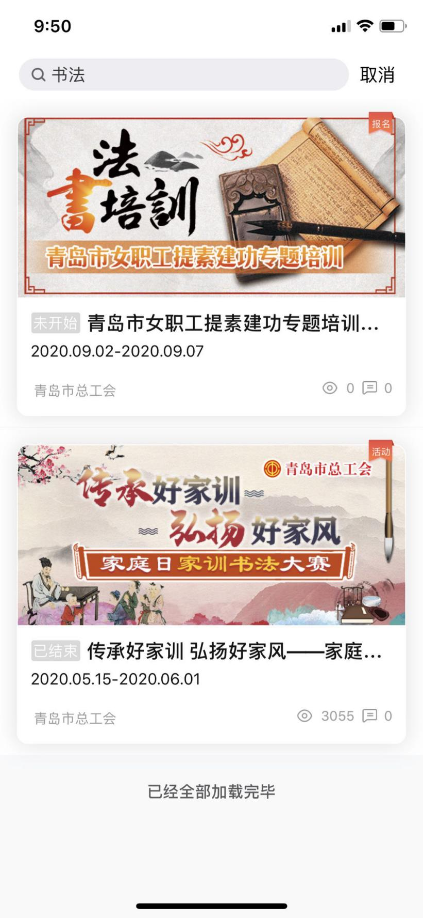
第四步：出现培训链接，即可点击报名学习。

二、报名时间
2020年9月2日下午14:00开始，截止到课程人数报满为止。

三、注意事项
1、报名者需身心健康，有完全行为能力，无基础疾病，适宜参加该课程培训，发生意外责任自负。
2、近一个月无发热等病史，无疫区暴露史，无疫区人员接触史。凡隐瞒病情，后果由报名者本人承担。
3、报名信息一经上传，一律不得更改。若因故不能参与培训，请及时请假，便于统筹协调，出勤率必须保证2次课及以上。
4、培训地点不提供停车位，建议大家乘坐公共交通工具前往。
5、未尽事宜，另行通知。

希望各级工会女职委做好宣传工作，鼓励广大女职工积极报名参与。
联系人： 冯日新 邢天亮 联系电话：82836559
青岛市工人文化宫
2020年9月1日

附件1：书法培训所需材料

名称 | 规格 | 数量 | 备注
毛笔 | 中楷 | 1
墨汁 | 100ml/250ml | 1
宣纸 | 米字格毛边纸 | 10
砚台 | 小盘子、小碟子即可 | 1
毛毡 | 70*50cm | 1
勤礼碑字帖 |  | 1

